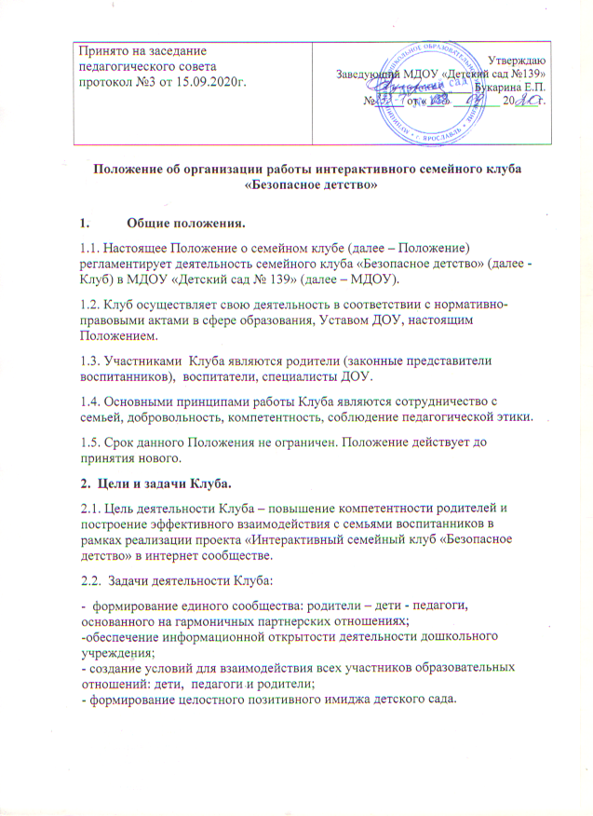
3. Организация деятельности Клуба.
3.1. Организация деятельности Клуба осуществляется на базе дошкольного образовательного учреждения (в очной форме или онлайн режиме).
3.2. В состав Клуба входят: родители (законные представители), специалисты ДОУ, воспитатели.
3.3. Состав родителей – участников Клуба может меняться в зависимости от их потребности в изучении той или иной темы или направления.
3.4. Планирование работы проводится по результатам мониторинга запросов родителей (законных представителей), с учетом годовых задач дошкольного образовательного учреждения, а также актуальных направлений развития системы дошкольного образования.
3.5. По итогам работы за год проводится мониторинг результативности деятельности Клуба, обсуждаются перспективы развития.
3.6. Организация работы Клуба предполагает интерактивный формат общения педагогов и родителей.
4. Формы деятельности Клуба.
4.1. Мониторинг,
4.2. «Круглые столы» в онлайн режиме,
4.3. Вебинары и презентации специалистов и педагогов ДОУ,
4.4. Обсуждение опыта семейного воспитания,
4.5. Видеопросмотры материалов по организации жизни детей в детском саду.
4.6. Индивидуальные консультации для родителей (законных представителей);
4.7. Проведение групповых образовательных практик;
4.8.Совместные детско-родительские встречи в различных формах: видеозанятия, игровые упражнения, досуговые мероприятия.
4.9. Презентация результатов выполнения проектного задания по выбранному направлению
5. Права и обязанности сторон.
5.1. Родители (законные представители) имеют право на:
- выбор интересующей темы;
- получение квалифицированной помощи по уходу за ребенком, проблемам воспитания, развития и обучения детей дошкольного возраста;
- получение практической помощи в организации занятий с детьми дома;
- высказывание собственного мнения и обмен опытом воспитания детей.
5.2. ДОУ имеет право:
- на изучение и распространение положительного опыта семейного воспитания;
- внесение корректив в план работы Клуба в зависимости от возникающих проблем, интересов и запросов родителей.
5.3. ДОУ обязано:
- организовать работу Клуба в соответствии с планом, утвержденным заведующим дошкольного учреждения, и с учетом интересов и потребностей родителей;
- предоставлять квалифицированную консультативную и практическую помощь родителям;
- размещать информационные материалы на сайте учреждения;
-своевременно информировать участников образовательных отношений и проведении мероприятий.

